Annexe 0 – Installation de Android Studio à la maison

Suivre la démarche suivante afin d’avoir la même configuration qu’à l’école. À la maison, il est possible que vous deviez activer la virtualisation sur votre ordinateur ( à partir du BIOS ou de Windows ) .
Sur Windows :
- Sélectionnez Démarrer , entrez fonctionnalités Windows, puis sélectionnez Activer ou désactiver les fonctionnalités Windows dans la liste des résultats
- Dans la fenêtre Fonctionnalités Windows qui vient de s’ouvrir, recherchez Plateforme de machine virtuelle et sélectionnez-la.
- Sélectionnez OK. Vous devrez peut-être redémarrer votre PC

*** Fermer / désactiver Hyper V s’il est en fonction sur votre ordinateur

- Aller sur le site des archives de téléchargement d’Android Developers ( https://developer.android.com/studio/archive?hl=fr ), cliquez sur « Switch to English » et acceptez les conditions relatives à son utilisation

- Développez la version Android Studio Panda 1 2025.3.1 Patch 1
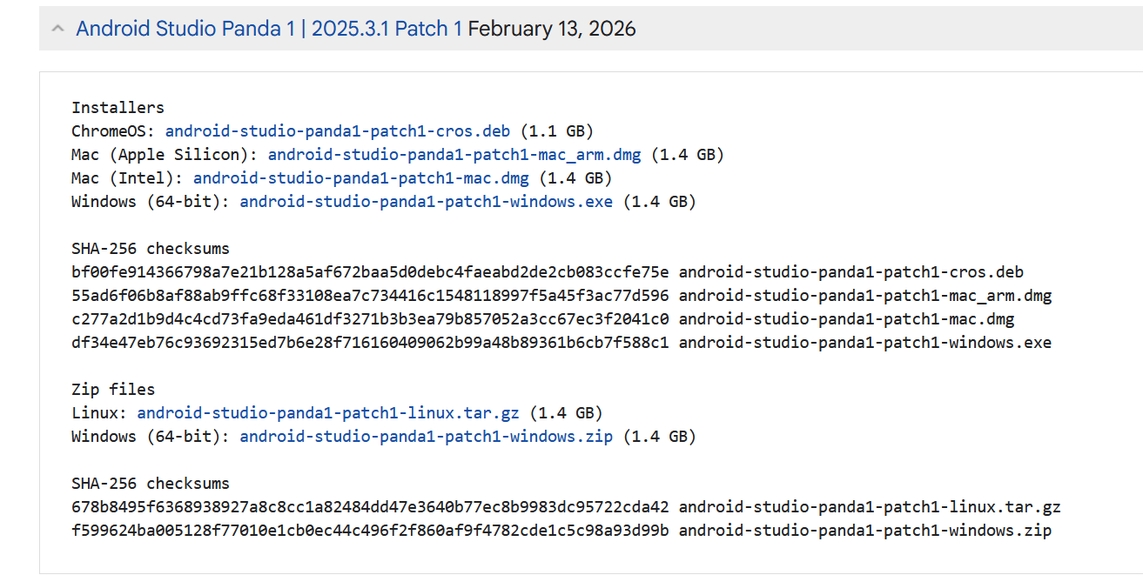

Choisissez le fichier .zip correspondant à Windows 64 bits, si c’est votre système d’exploitation. Dézippez. Assurez-vous que le chemin vers le dossier ne contienne pas d’accents ou d’espaces
- Utilisez le fichier studio64 présent dans le dossier android-studio/bin pour démarrer AndroidStudio. De nouveaux fichiers s’installeront, vous pouvez choisir l’installation normale plutôt que « custom »
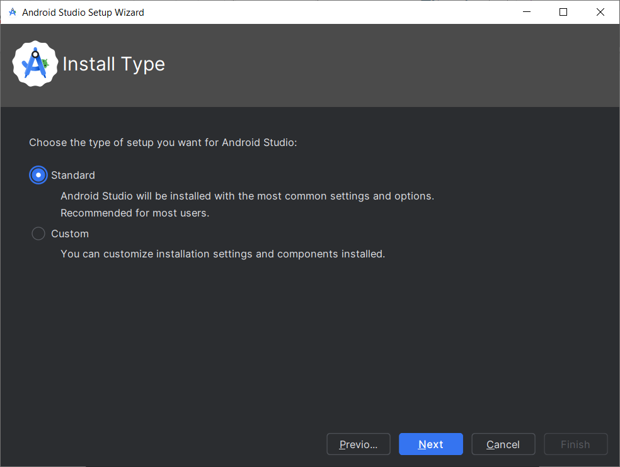

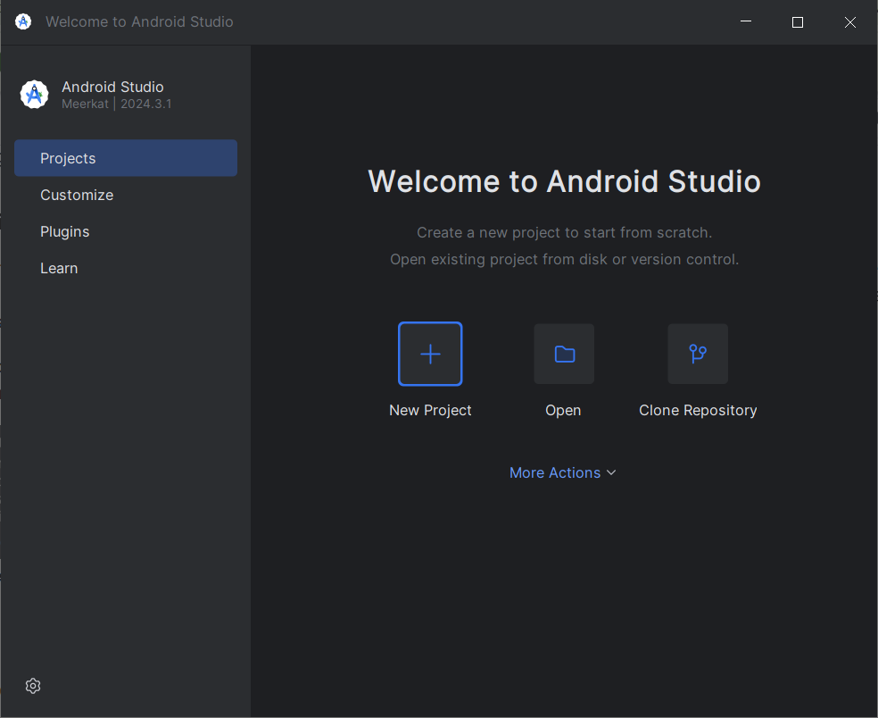

Configuration du SDK pour avoir le même SDK de l’école

SDK : Software Development Kit, l’ensemble des composants et des comportements pour Android dans ce cas-ci

- Pour accéder aux configurations du SDK, faire More Actions et choisir SDK Manager
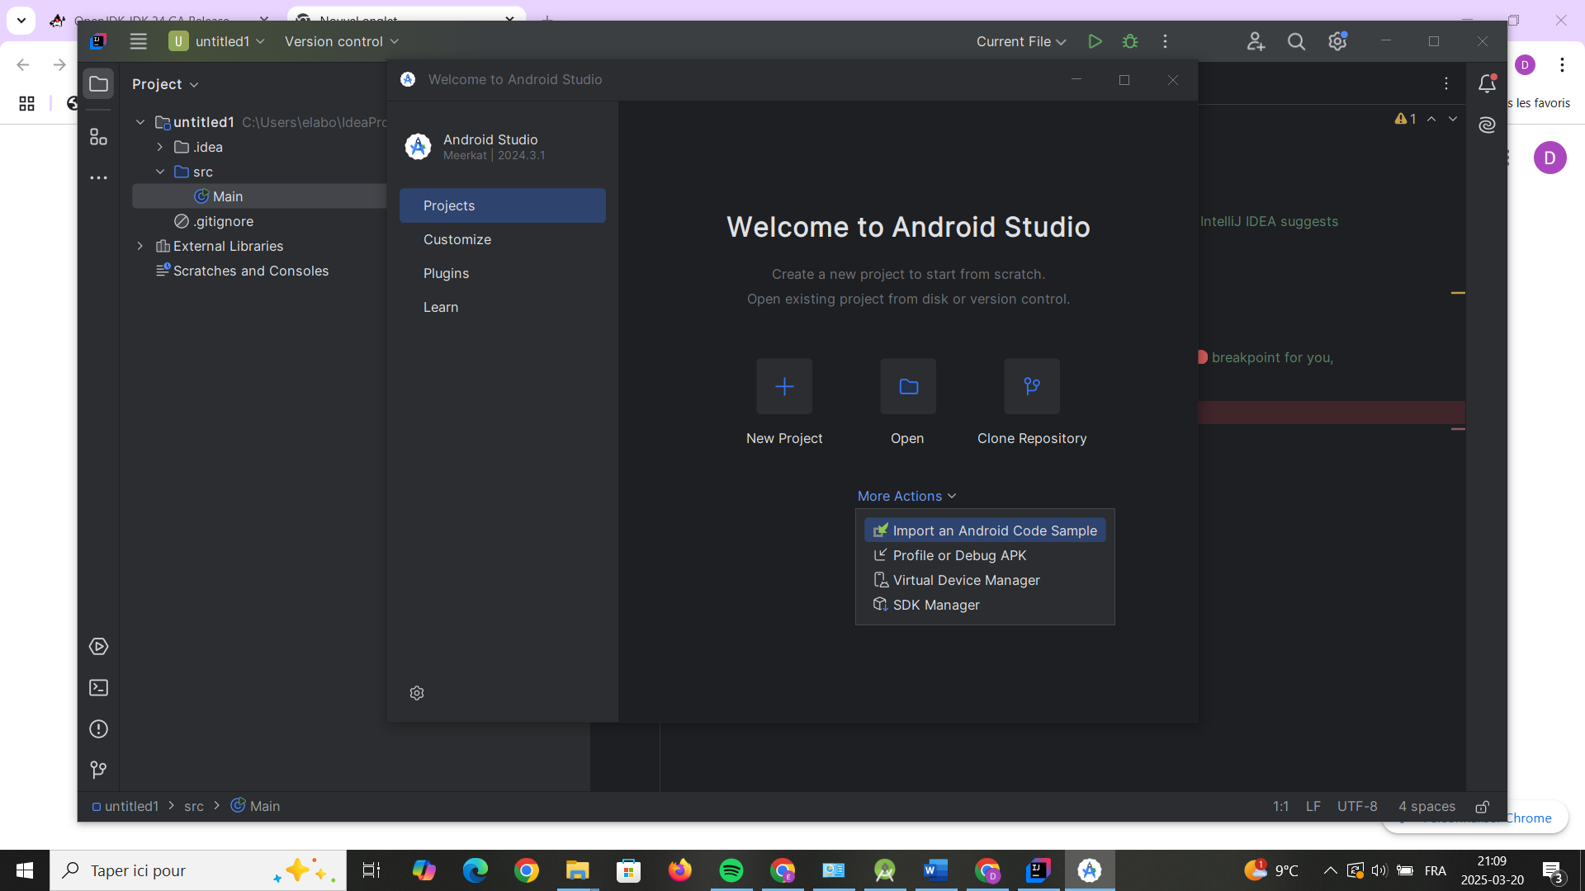

Vous arrivez à la fenêtre du SDK Manager dans Android Studio :

- Choisir l’onglet SDK Platforms et crocheter l’option « Show Package Details »

Reproduisez les crochets présents et enlevez si vous avez des crochets qui ne sont pas là dans la capture d’écran ci-haut.
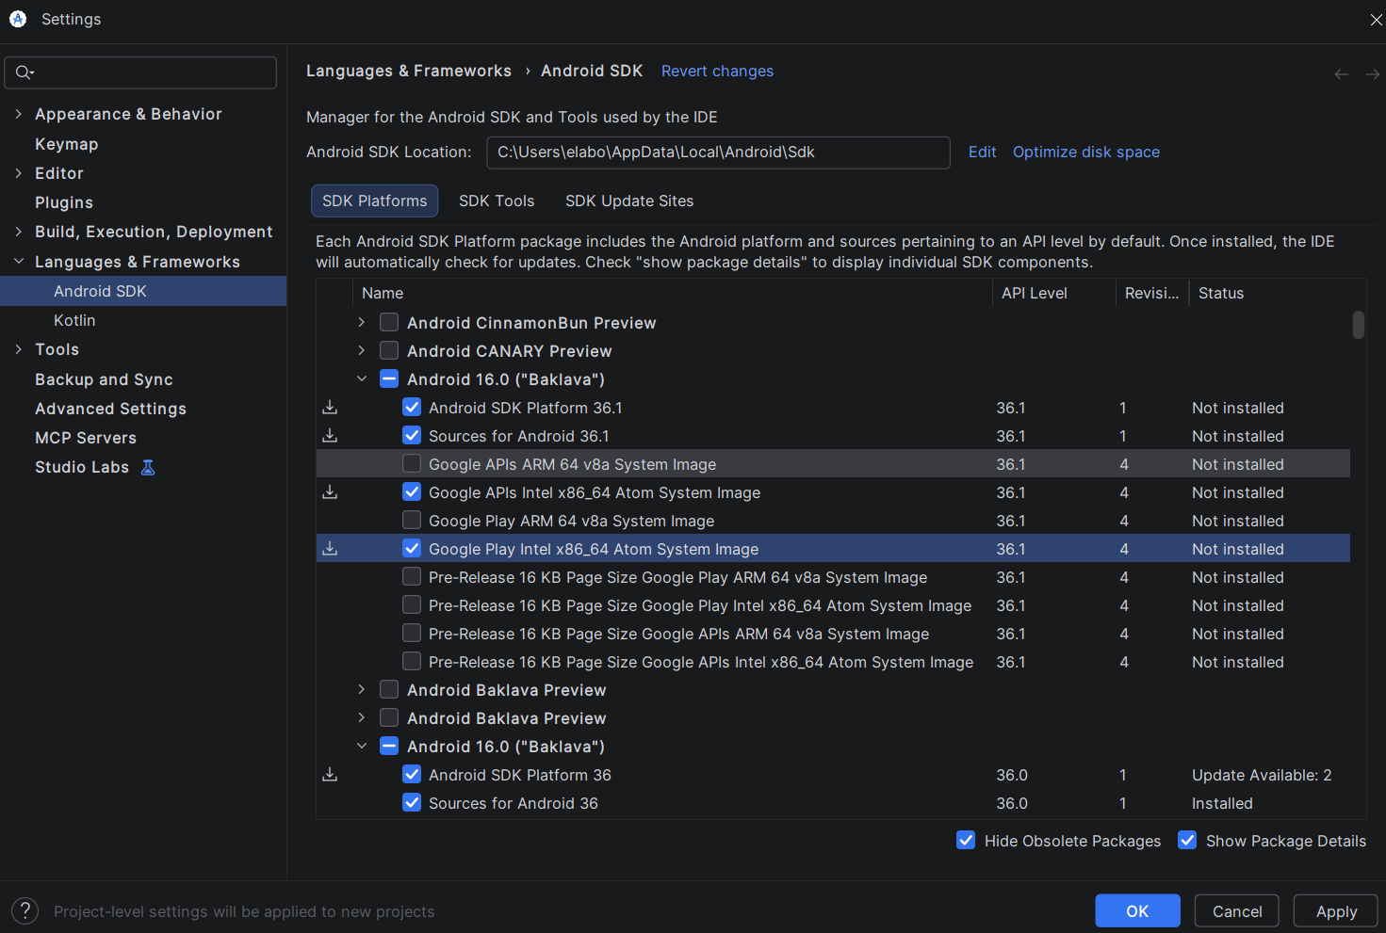

On continue…
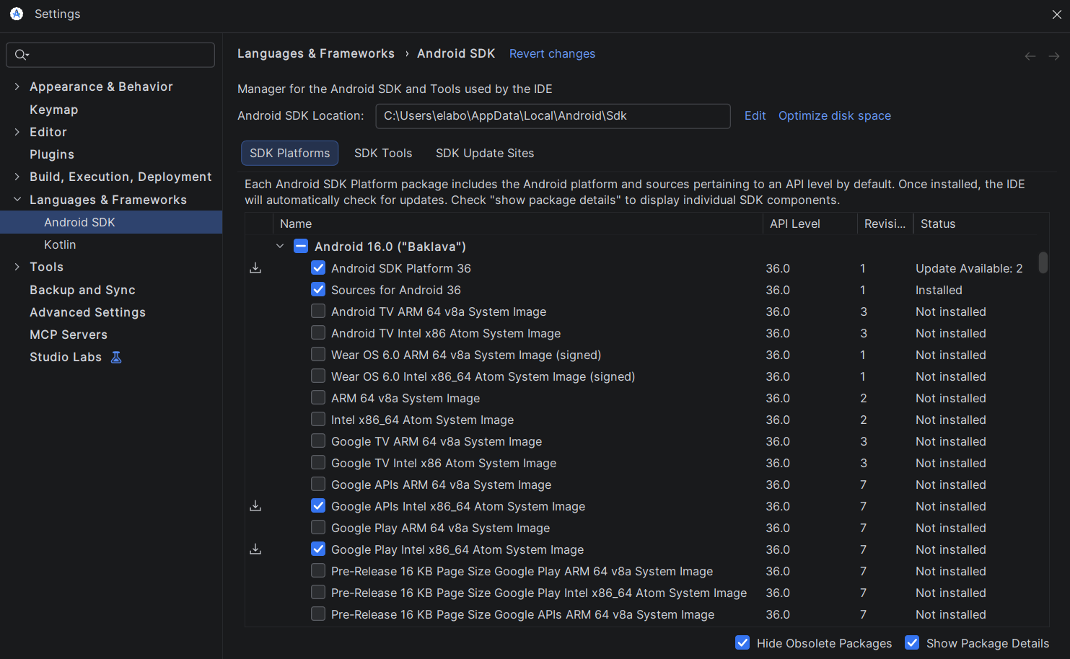

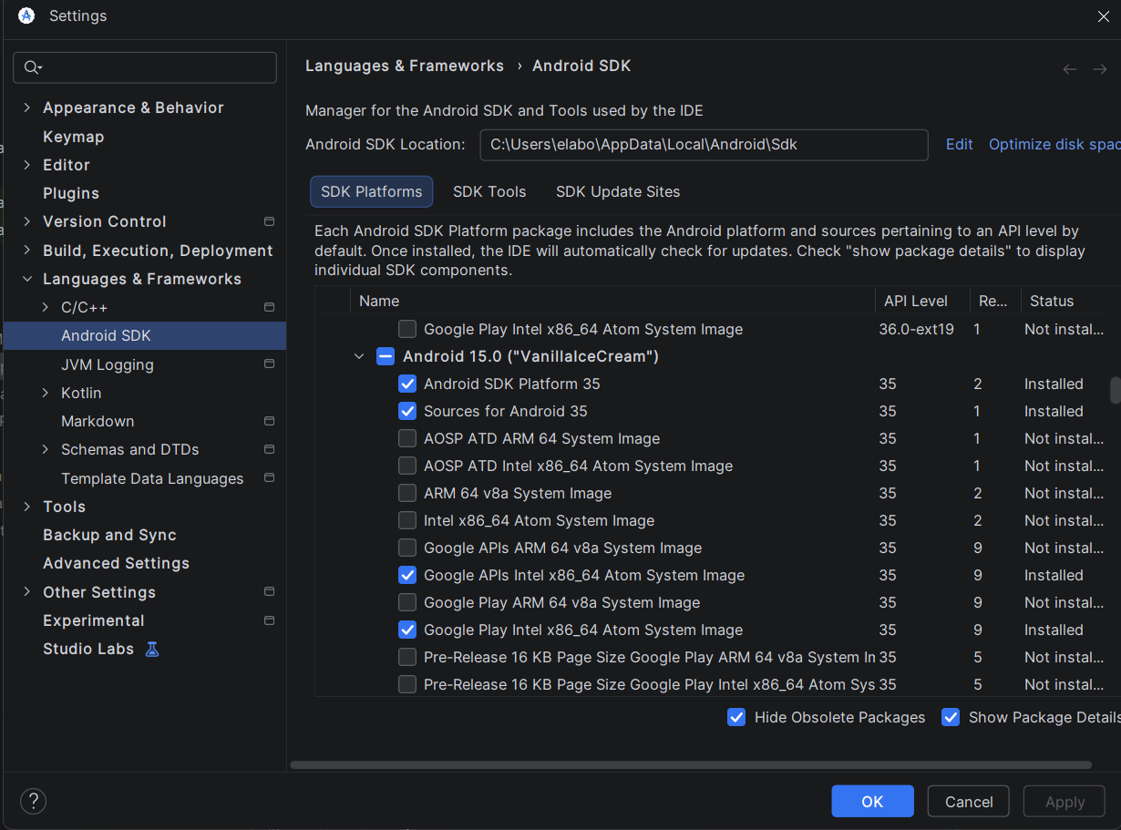
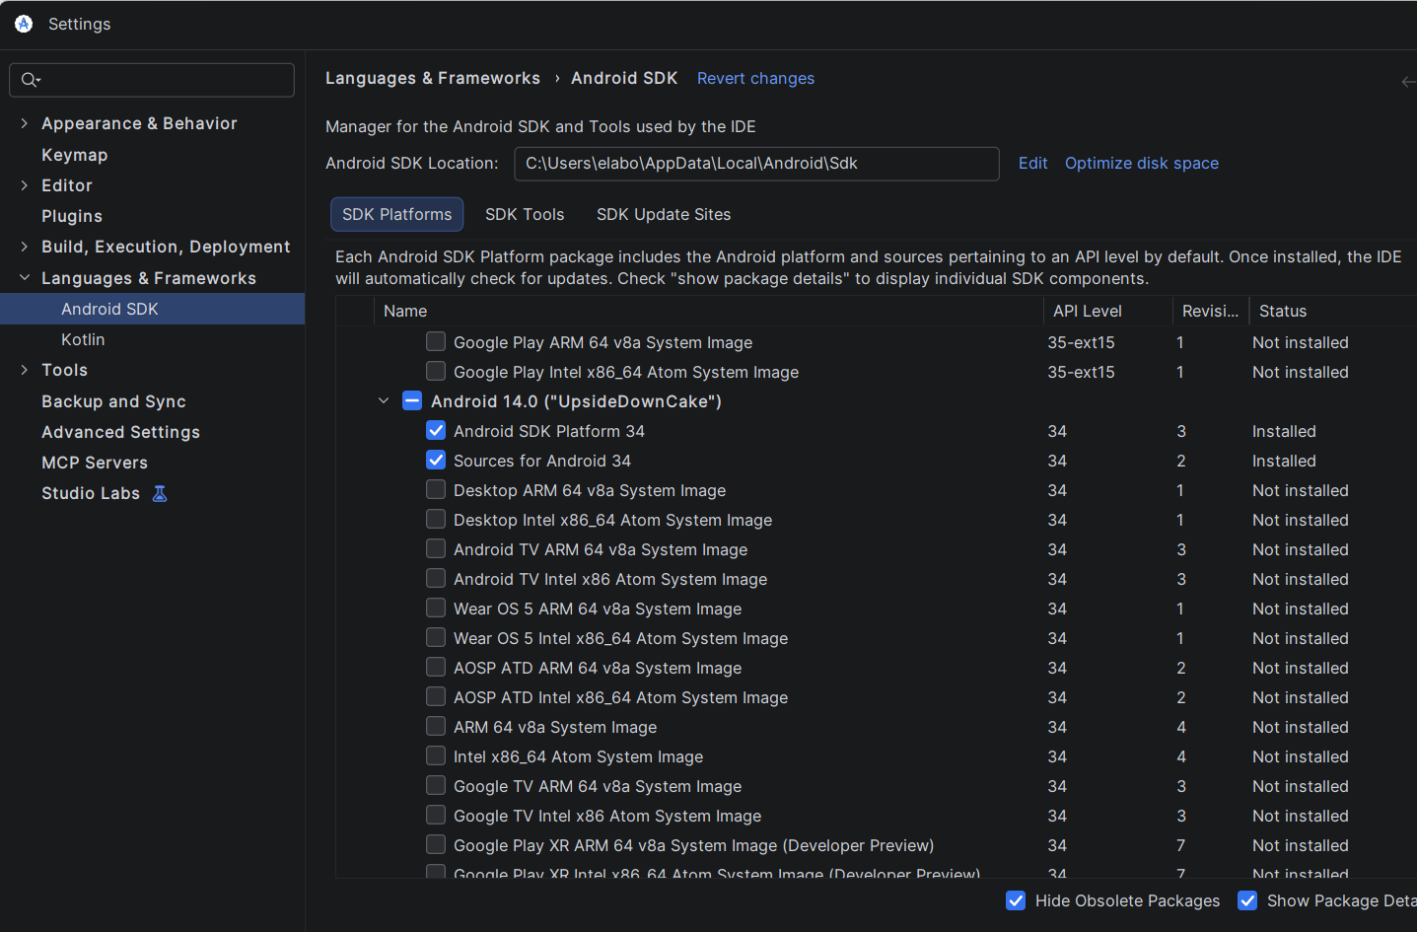
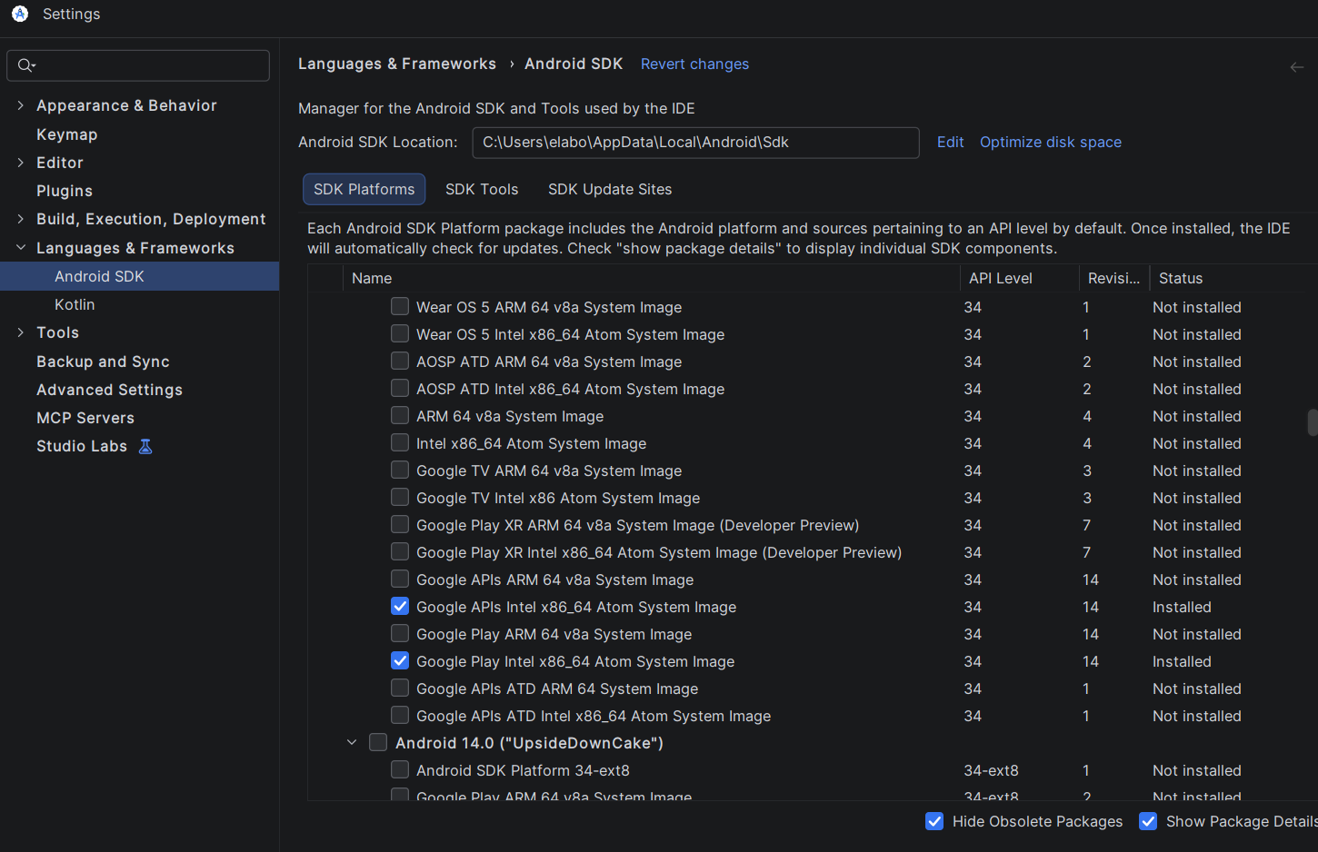
- Faites la même chose avec l’onglet SDK Tools :
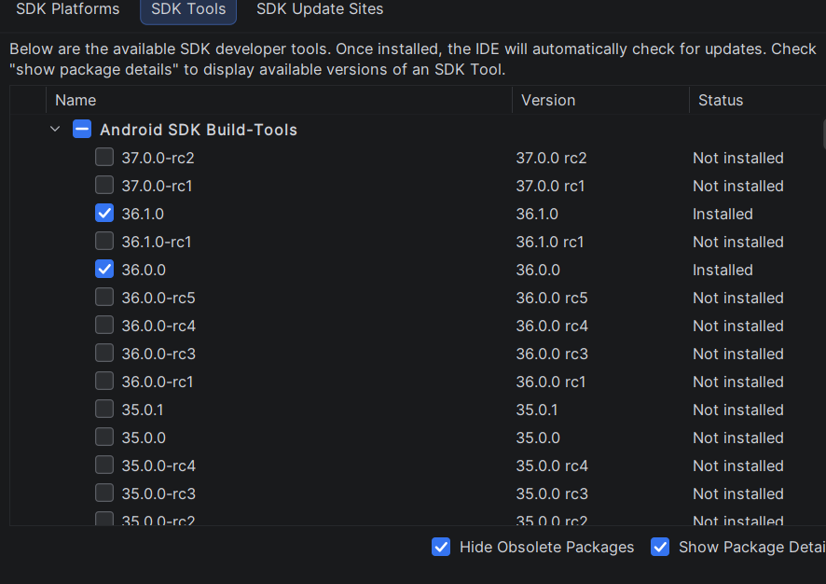

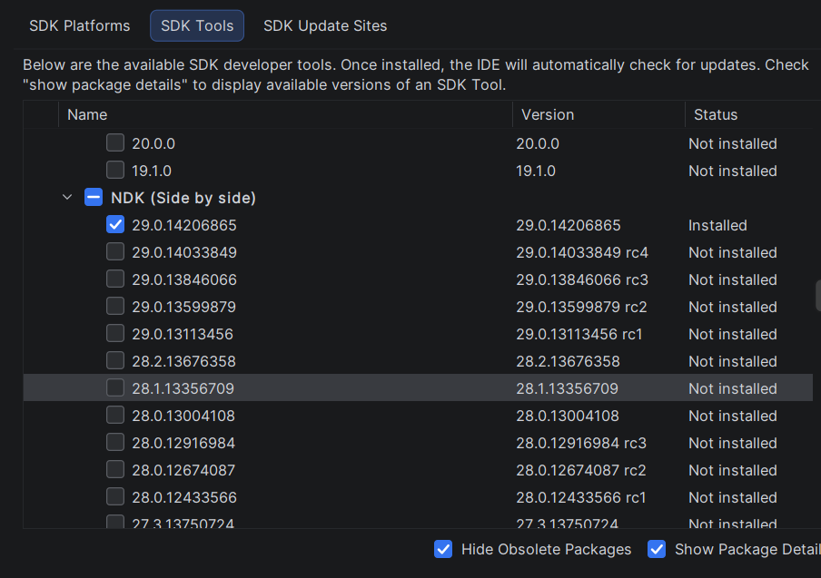
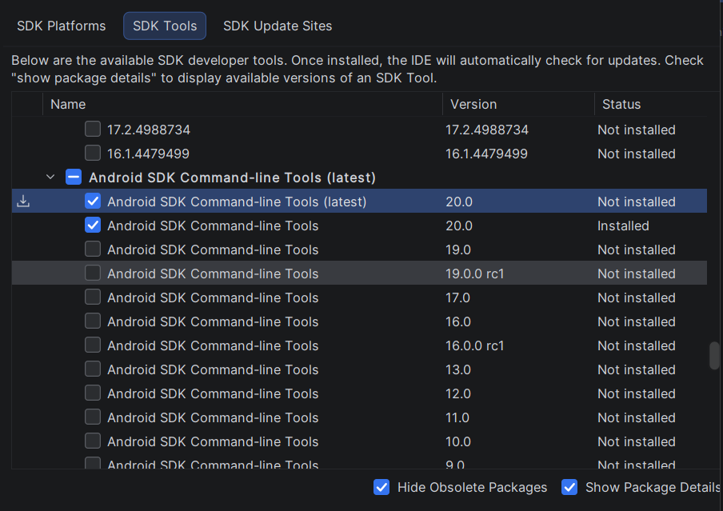
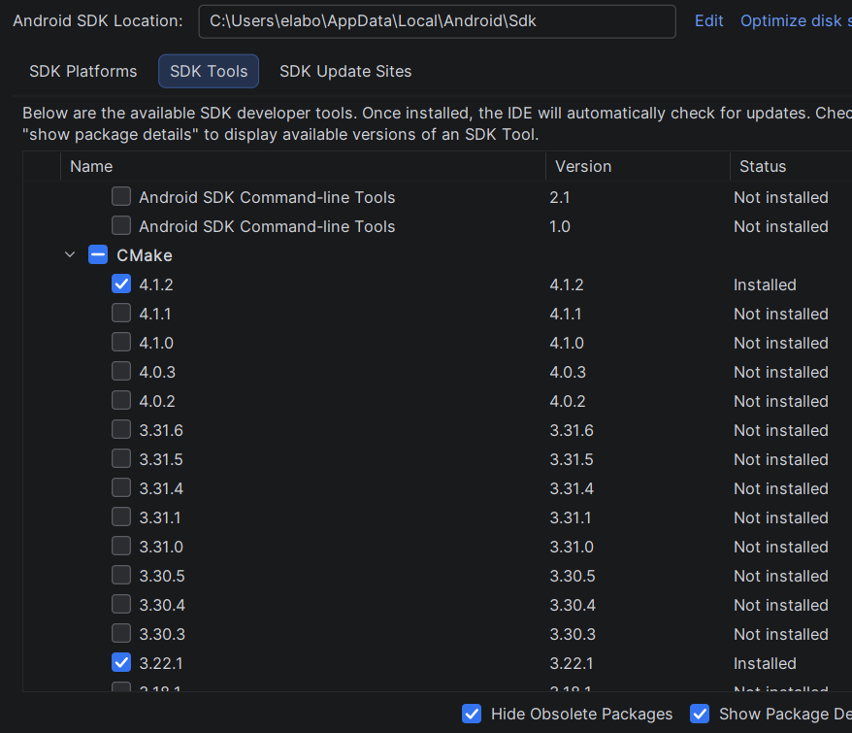

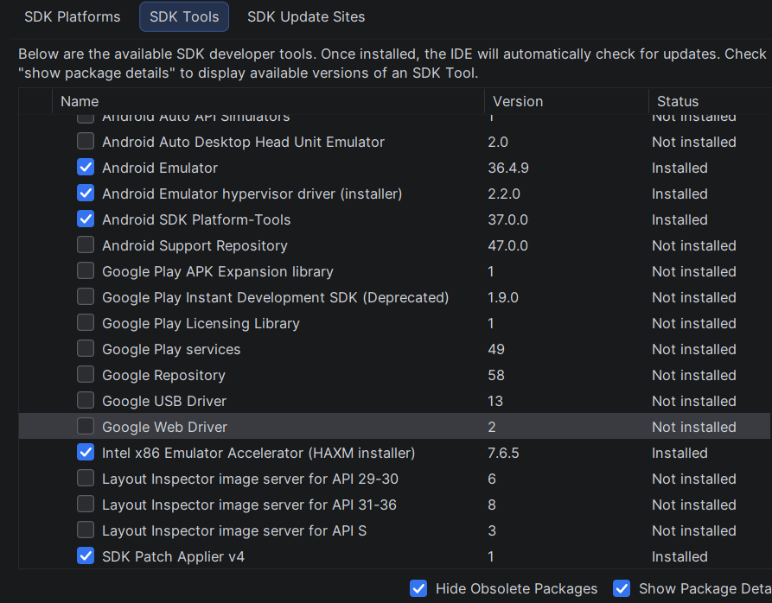

Faire OK pour installer / désinstaller les librairies ( long téléchargement s’ensuit )
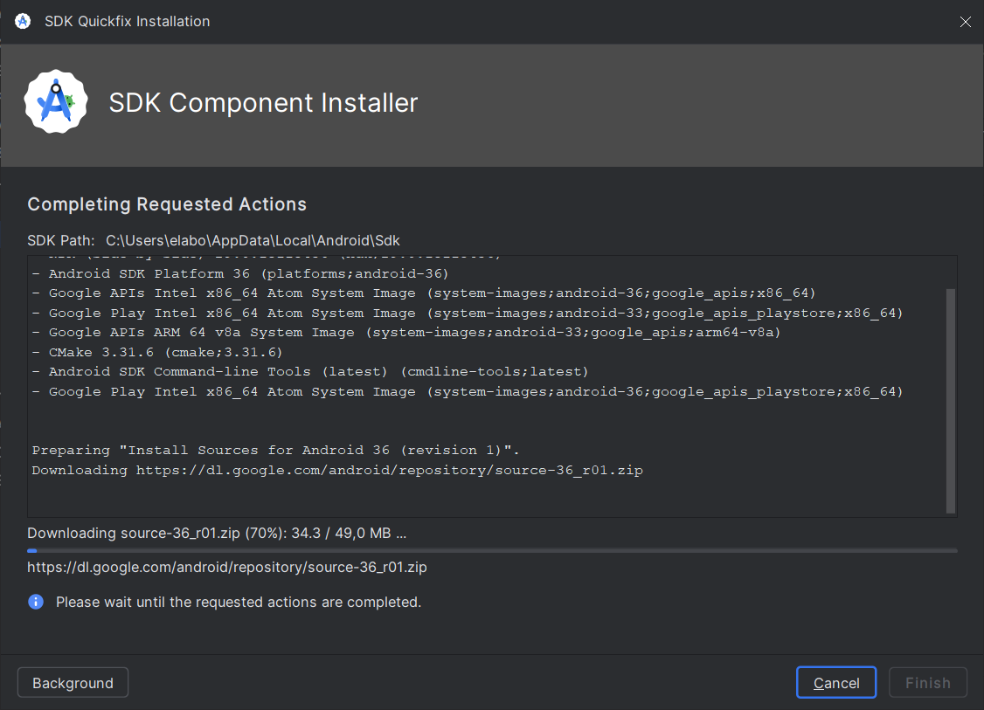
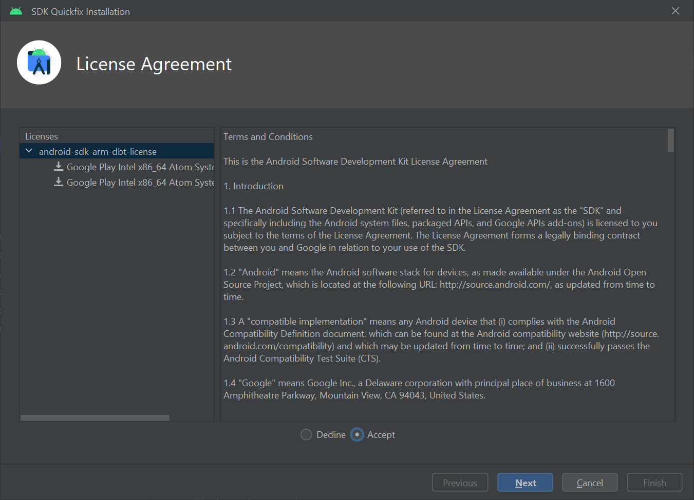

Créer un nouveau projet Test et les émulateurs :

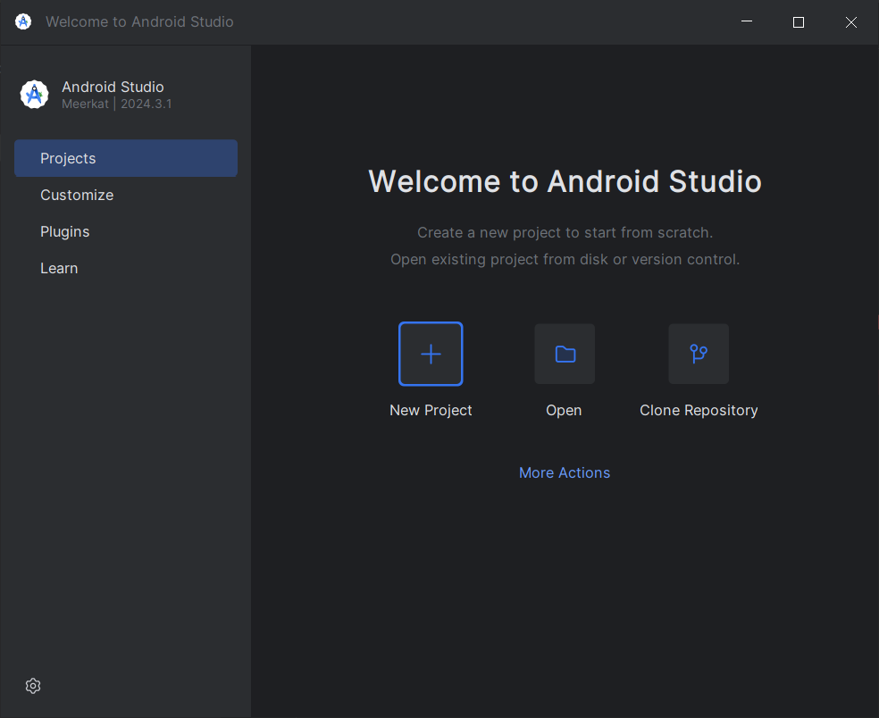

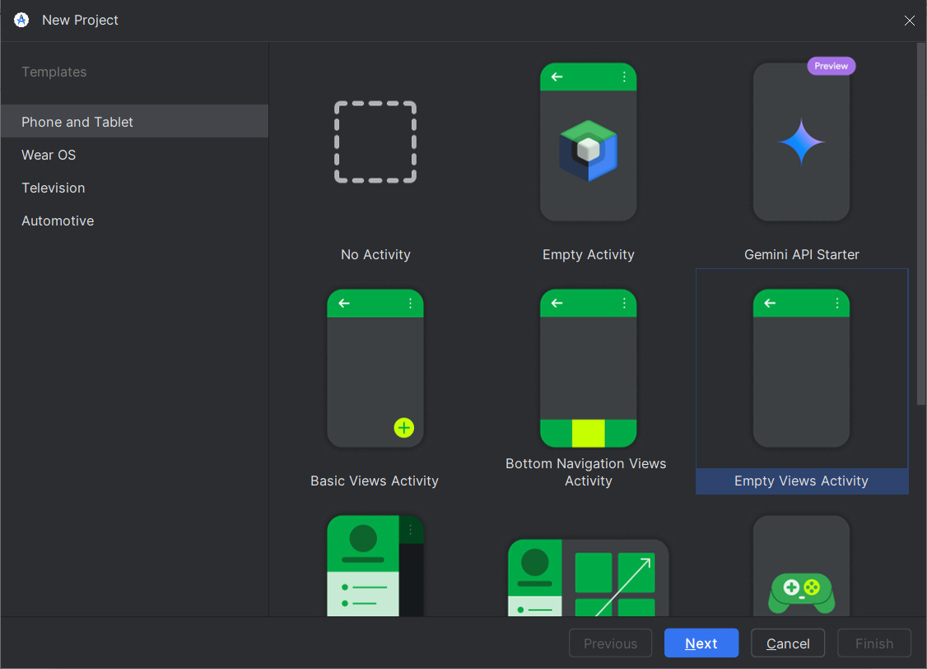Choisir empty views Activity
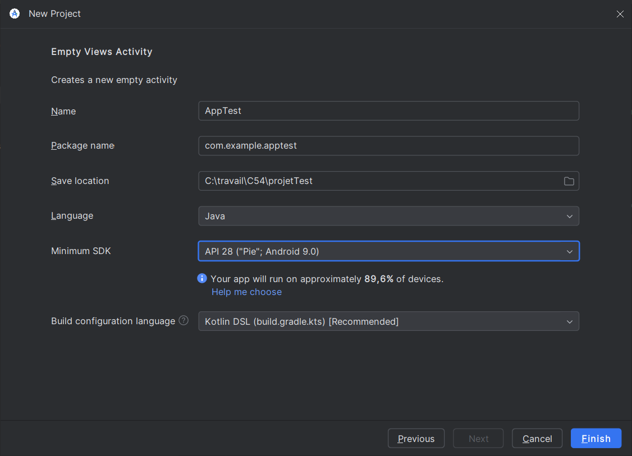
Créer un émulateur (s’ il y en a pas )
- Un API 34 Pixel par exemple
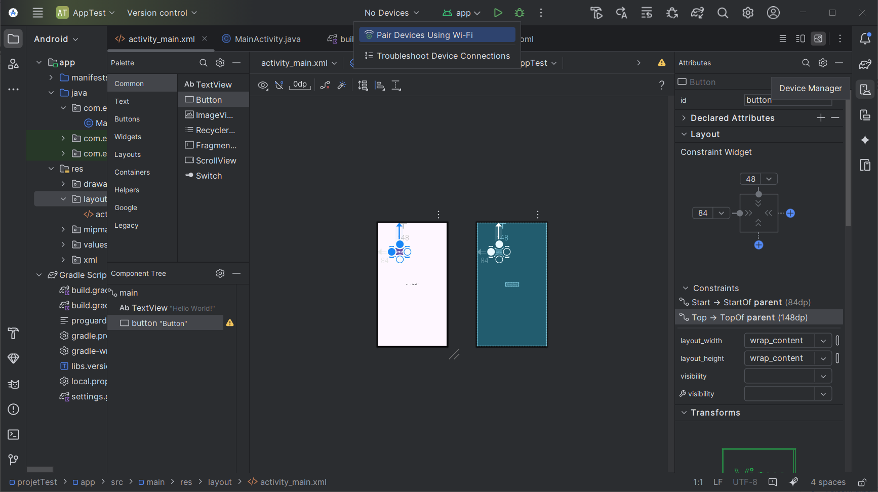
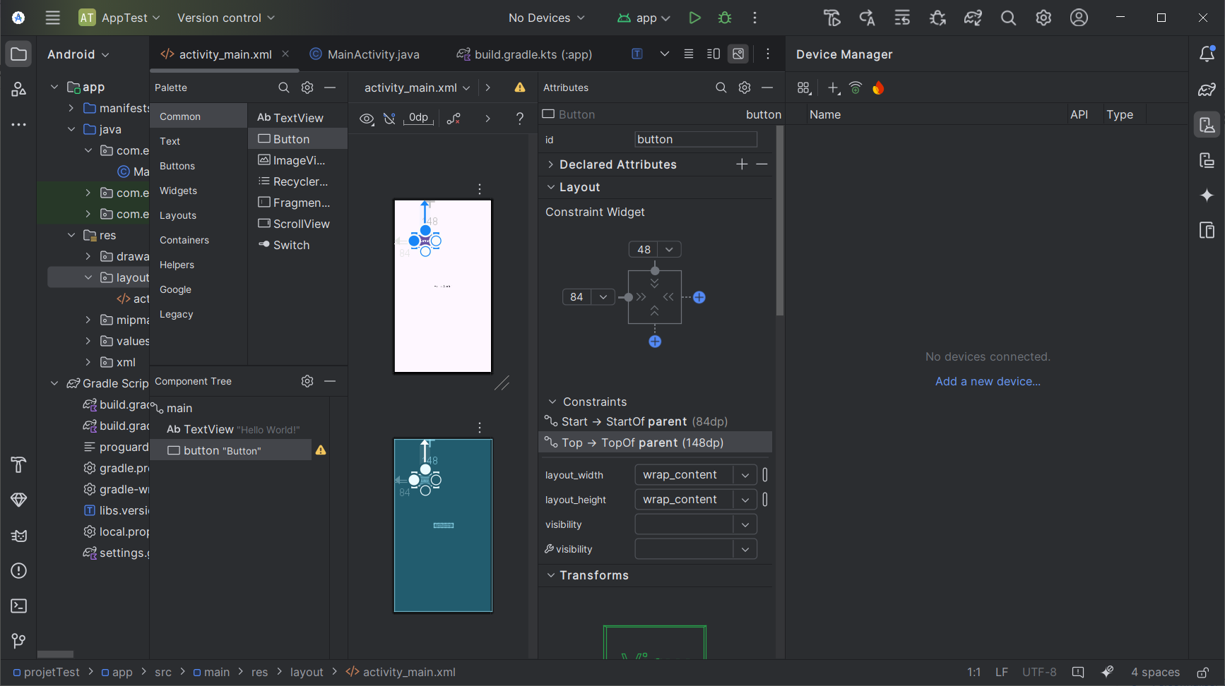
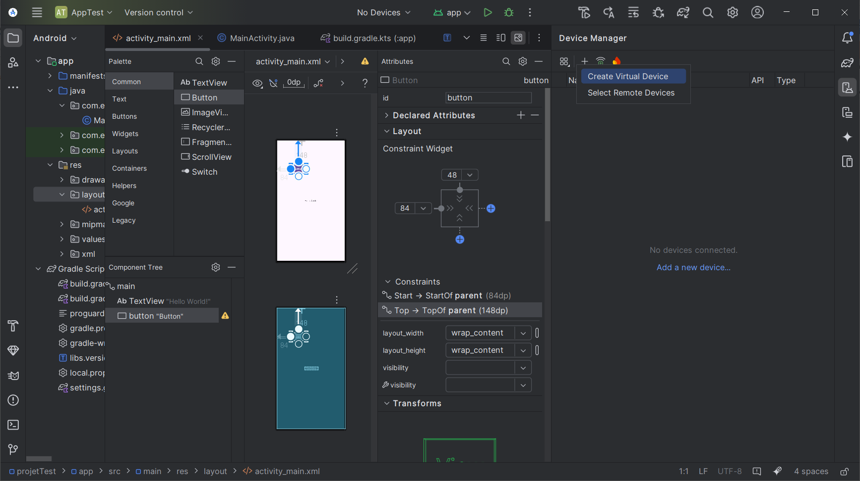

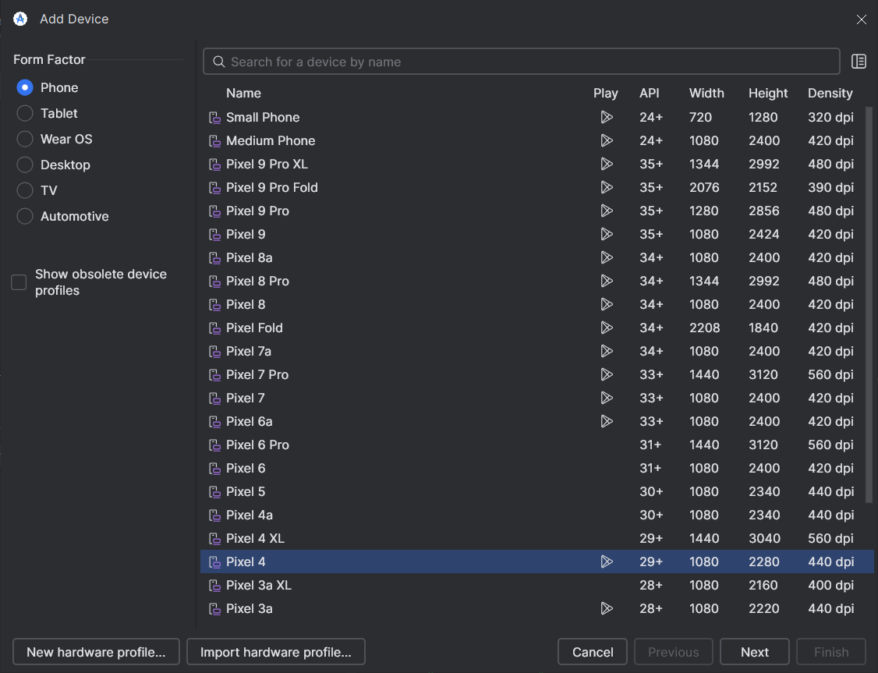
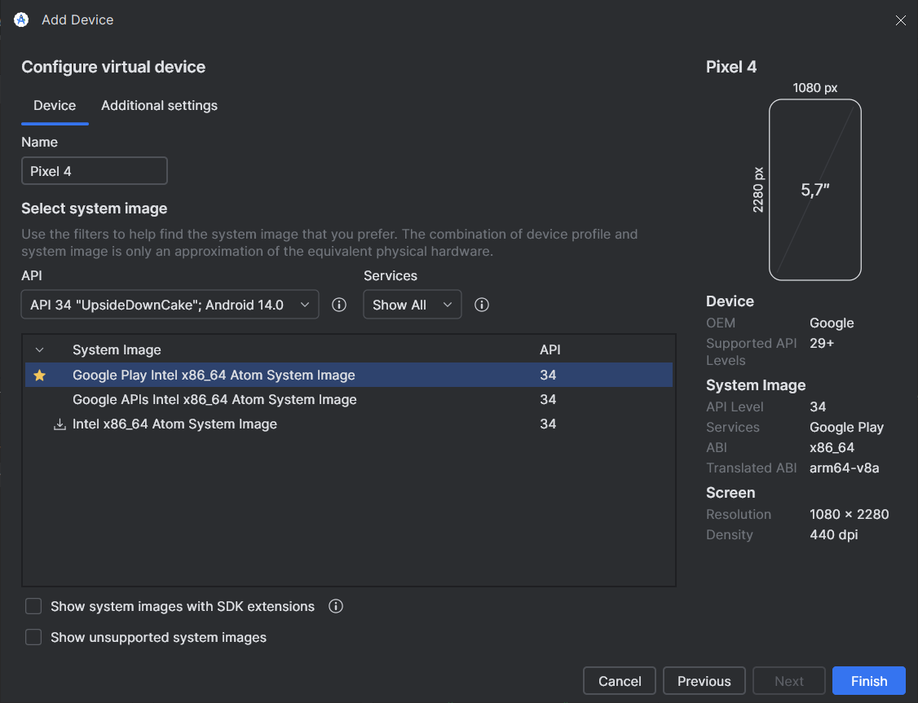
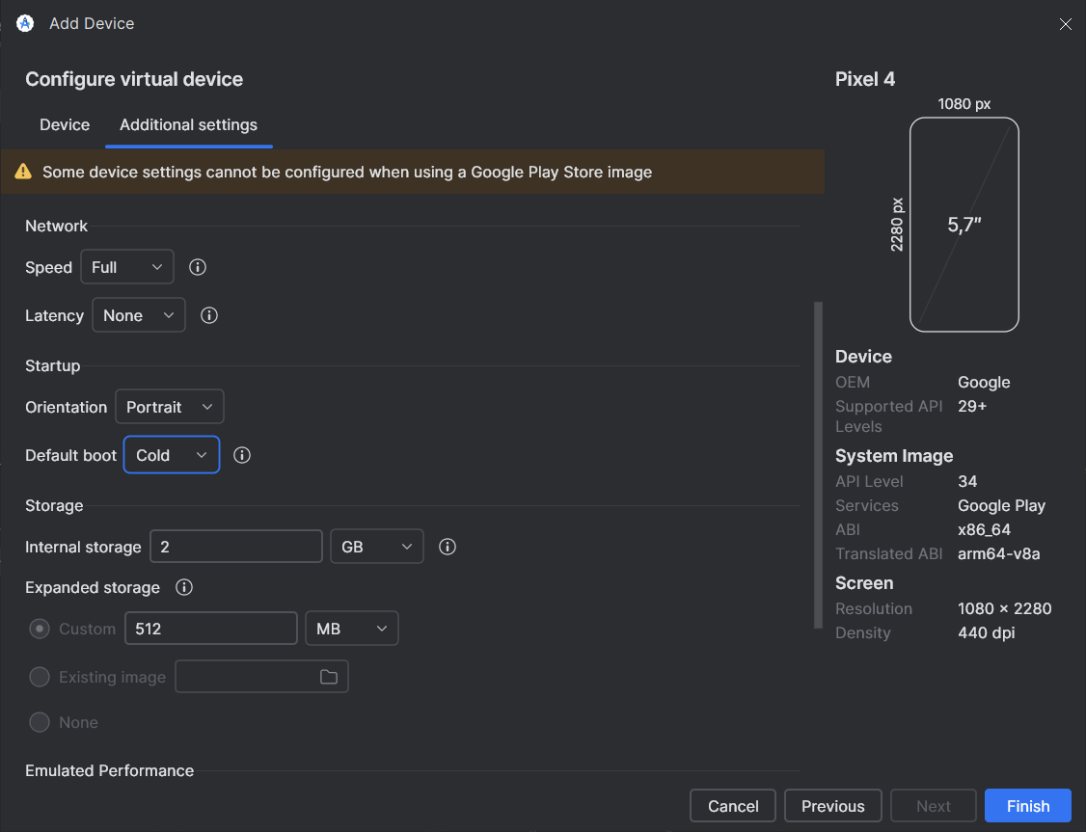

Choisir Cold pour default boot

Vous faites finish et vous pouvez l’utiliser en faisant play !

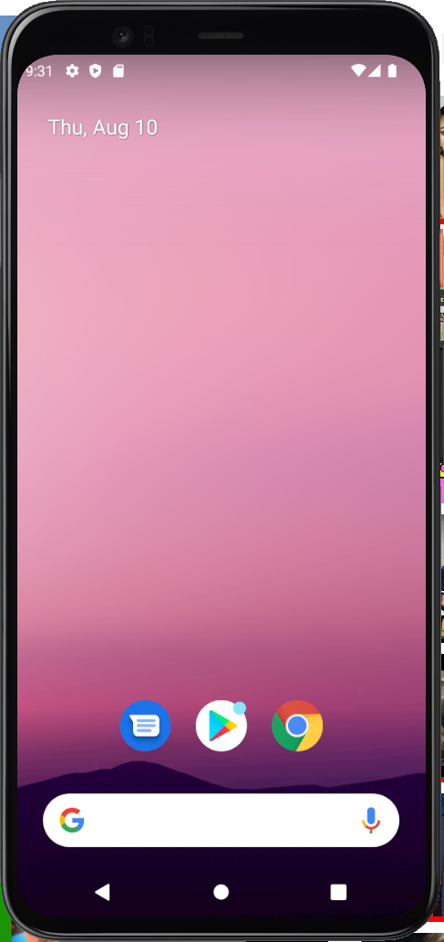
*** Fermer / désactiver Hyper V s’il est en fonction sur votre ordinateur

